موضوع لتعليم استخدام الآلة الحاسبة لإيجاد الاشتقاق والتكامل ...
ملاحظات مهمة ::
* راح يكون شرحين الآلة الحاسبة FX 100 مع العلم أن هذه الطريقة تنفع على الآلات الأخرى ولكن مش الكل ..
* أما بالنسبة لليمتلك آلة حاسبة تنتهي بالرمزES فاستخدامها سهل وواضح
* الطريقة التالية فقط تستخدم لإيجاد التكامل المحدد لأي دالة أو الاشتقاق بالنسبة إلى نقطة معلومة (يعني يتم التعويض بالنقطة بعد إيجاد قيمة المشتقة (
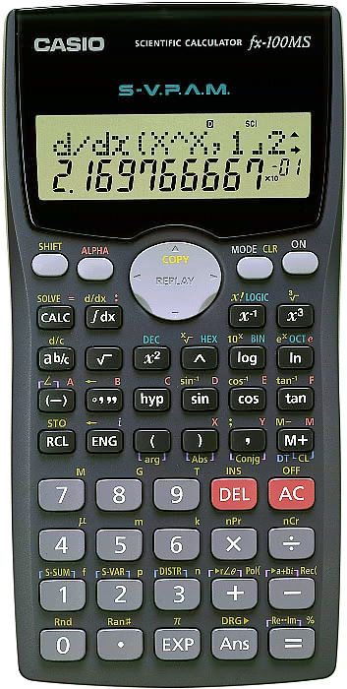
الاشتقاق
1- قم بتشغيل الالة الحاسبة (وتأكد من وضعها على النظام radian لتلافي مشاكل الدوال مثلثية (
2- اضغط على shift الموجودة بأعلى يسار الآلة الحاسبة
3- اضغط على dx∫ ) سيظهر الآن لك على الشاشة هذا الرمز ( d/dx وهو رمز المشتقة
4- الان سوف تقوم بكتابة الدالة المطلوب إيجاد مشتقتها (لنفرض أنها 2x-1 وذلك عند قيمة x=5) ..
ولفعل ذلك اتبع الخطوات التالية :
أ- اضغط على الرقم 2
ب- اضغط على الرمز ALPHA باللون الأحمر الموجود بأعلىيسار الشاشة
ج- الان سوفتقوم بكتابة رمز المتغير ولنفرض أنه x .. اضغط على اشارة القوس ( ... ستلاحظ أنالمتغير x يعلو هذا الرمز وسيظهر لك على الشاشة
د- الان أكمل كتابة المسألة
هـ- الان لتحديد قيمة التعويض بها بعد إيجاد المشتقة .. اضغط على الرمز , (يوجد فوق الزر DEL ) ثم اطبع الرقم 5
المسألة ستصبح على هذاالشكل كما يظهر لك بالآلة الحاسبة ... d/dx(2x-1,5
اضغط = .... ستظهر لك الإجابة وهي 2
للتأكد من الحل اشتق 2x-1 ، الاجابة هي 2 ثم عوض عن قيمة X بـ 5 الجواب هو 2

التكامل
1- قم بتشغيل الآلة الحاسبة ( وتأكد من وضعها على النظام radian لتلافي مشاكل الدوال المثلثية (
2- اضغط على dx∫ )سيظهر الآن لك على الشاشة هذا الرمز ) ∫ وهو رمز التكامل
3- الان سوف تقوم بكتابة الدالة المطلوب ايجاد تكاملها المحدد (لنفرض أنها 2x-1 وذلك عند قيمة a=1 و b=3
ولفعل ذلك اتبع الخطوات التالية :
أ- اضغط على الرقم 2
ب- اضغط على الرمز ALPHA باللون الأحمر الموجود بأعلى يسار الشاشة
ج- الآن سوف تقوم بكتابة رمز المتغير ولنفرض أنه x .. اضغط على اشارةالقوس ( ... ستلاحظ أن المتغير x يعلو هذا الرمز وسيظهر لك على الشاشة
د- الان أكمل كتابة المسألة
هـ- الان لتحديد قيمة a و b(حدود التكامل).. اضغط على الرمز , يوجد فوق الزر DEL ثم أطبع الرقم 1 ثم اضغط على الرمز نفسه مرة أخرى و أطبع الرقم 3
المسألة ستصبح على هذا الشكل كما يظهر لك بالآلة الحاسبة ... 2x-1,1,3) ∫
اضغط = .... ستظهرلك الإجابة وهي 6
للتأكد من الحل كامل 2x-1 ،الاجابة هي x^2 - x ثم استخدم النظرية الأسياسية لحسابت التكامل مع العلم أن حدودالتكامل هي من 1 إلى 3 كما ذكرت سابقا وستجد أن الجواب هو نفسه 6
تمنياتي لكم بالتوفيق

